ДИНАМИЧЕСКАЯ QTPIE-МОДЕЛЬ УЧЕТА ПЕРЕНОСА ЗАРЯДА И ПОЛЯРИЗАЦИИ ДЛЯ МОЛЕКУЛЯРНОЙ ДИНАМИКИ

А.E. Васенин⁽¹⁾, Э.С. Фомин⁽²⁾
⁽¹⁾Новосибирский государственный университет,
⁽²⁾Институт цитологии и генетики СО РАН, Новосибирск, Россия
vaseninlol@gmail.com, fomin@bionet.nsc.ru

В работе представлен новый топологический метод учета эффектов поляризации и переноса заряда. Метод является динамическим расширением QEq-модели [1] уравновешивания заряда и QTPIE-модели [2], вводящей неэквивалентность путей переноса заряда на больших расстояниях. Метод использует модельный гамильтониан в виде:
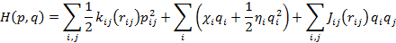
где q и p – элементарные заряды и токи. В отличие от [2], функции , ограничивающие перенос заряда между атомами i и j на больших расстояниях r_{ij}, вводятся в кинетический член:
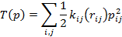
что позволяет ввести в метод динамику течения зарядов. Потенциальный вклад в уравнение энергии аналогичен [1, 2] и определяется членом:
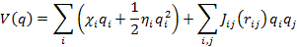
где параметры - электроотрицательность и - жесткость берутся из эксперимента, а – экранированный кулоновский член, вычисляется как интеграл по ns-орбиталям Слеторовского или Гауссовского типа [2].
В вышеприведенном гамильтониане переменные {q, p} не являются канонически сопряженными, и тем самым не могут быть использованы для получения уравнений движения. Для их вывода используется общепринятый способ: строится лангранжиан системы, и находятся канонические переменные, затем в канонических переменных переписывается гамильтониан и выводятся уравнения движения. Для выравнивания количества переменных p и q используется ряд ограничений:
- запрет на перенос заряда между атомами, не связанными химической связью;
- выполнение правила Кирхгофа для токов в любом замкнутом цикле графа, представляющем систему,
- условие сохранения заряда в любом несвязанном подграфе.
Модельный гамильтониан системы в канонических переменных {Q, P}, где Q = {q₁, q₂, .., q_{n}} — вектор зарядов, а P = {δL/δq'₁, δL/δq'₂, .., δL/δq'_{n}} — вектор обобщенных импульсов заряда в матричном виде выглядит как:
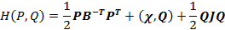
где , A — матрица инцидентности молекулярного графа, К = {k₁, k₂, .., k_{m})} — вектор, ограничивающий перенос заряда по ребрам графа. Таким образом, в методе получаются следующие уравнения движения:
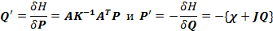
Предложенный в работе метод обладает следующими преимуществами, по сравнению с существующими методами:
- Является расширением модели флуктуирующих зарядов;
- Ограничивает перенос заряда на больших расстояниях;
- Вводит динамику течения заряда.
Дополнительно, по сравнению с [2], существенным преимуществом метода для практических расчетов, является то, что число ненулевых элементов в матрицах A и K пропорционально числу узлов молекулярного графа N, то есть метод имеет вычислительную сложность O(N).

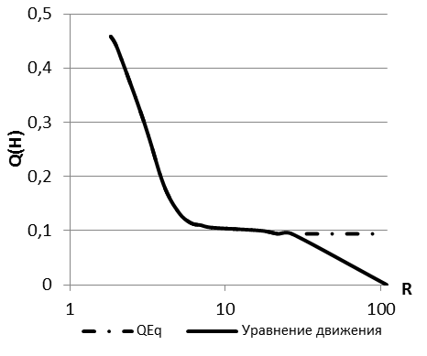 | 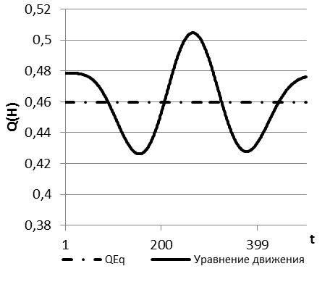
Рис.1 Зависимость атомного заряда водорода от длины химической связи в молекуле воды | Рис.2 Зависимость атомного заряда водорода в молекуле воды от времени (в условных единицах)
На рисунках 1 и 2 приведены результаты расчетов для простого тестового случая — молекулы воды, показывающие важные отличия разработанного метода от QEq и QTPIE моделей:
a) в отличие от QEq [1], предложенный метод дает правильные значения зарядов атомов при диссоциации молекулы, в частности, нулевое значение заряда для атома водорода на бесконечности (рис.1);
б) в отличие от статических QEq и QTPIE [2] методов расширенный метод демонстрирует динамику зарядовой плотности (колебания около положения равновесия) (рис 2).
Данный подход реализован в составе программного комплекса, разработанного в ИЦиГ СО РАН для решения задач молекулярной динамики.

- Anthony K. Rappe, William A. Goddard III, Charge equilibration for molecular dynamic simulation, J. Phys. Chem. 95(8), 1991.
- Jiahao Chen, Todd J. Martinez, QTPIE: Charge transfer with polarization current equalization. A fluctuation charge model with correct asymptotics, Chem. Phys. Letters, Volume 463, 2006.
- Шульга Д.А., Олиференко А.А., Писарев С.А., Палюлин В.А., Зефиров Н.С. Моделирование атомных RESP-зарядов с помощью топологических схем расчета. Доклады Академии Наук, 2006, 408(3), 340-343.
- Шульга Д.А., Олиференко А.А., Писарев С.А., Палюлин В.А., Зефиров Н.С. Исследование параметризации топологических методов расчета частичных атомных зарядов для воспроизведения ab initio молекулярного электростатического потенциала. Сборник научных трудов конференции «Математика. Компьютер. Образование» Ижевск: Научно-издательский центр "Регулярная и хаотическая динамика", 2005, выпуск 12, Том 3., 1101-1112.

